**РАДОСТЬ ЧЕЛОВЕЧЕСКОГО ОБЩЕНИЯ**

*Час общения с подростками по развитию коммуникативности*

Цель: формирование навыков адекватного общения, представления о

значении общения, о правилах общения.

Задачи: - раскрыть содержание понятия общения

- обучить анализу различных ситуаций при общении

- закреплять навыки бесконфликтного общения

Формы и методы работы – беседа с элементами обсуждения, игровые тренинги, опрос, анализ.

Прогнозируемые результаты :

- дети узнают о правилах эффективного межличностного общения

- развитие позитивных качеств личности: доброжелательность, уважение к старшим, толерантность, отзывчивость

Ход мероприятия:

Ведущий:

- Возьмите карандаш. Попробуйте нарисовать *: На столе стоит ваза с цветами*.

*(звучит музыка*)

- Удалось вам это сделать хорошо? Было легко или трудно ? Почему?

(*нужно сначала обсудить, распределить, кто что будет рисовать…*

*Т.е. вступить в общение друг с другом)*

- Так о чем мы сегодня поговорим? (*предполагаемые ответы учащихся*)

Откроем словарь и узнаем, что общение – обмен информацией, взаимодействие, процесс понимания друг друга.

Антуан де Сент Экзюпери сказал:» Главная роскошь – это роскошь человеческого общения»

Сегодня мы попробуем понять, в чем ценность общения, постараемся раскрыть понятие «общение», познакомимся с его элементами. Учиться жить среди людей, уметь общаться с ними так же важно, как знать математику или химию, поскольку общение это главное условие и способ существования людей.

Я предлагаю поиграть в ДОМИНО.

Прочитайте, что написано на домино. ?

( *дети читают лежащие на столе карточки-домино*)

Первый ход мой.

|  |  |
| --- | --- |
|  | Главная роскошь-это  роскошь человеческого… |
| Общения | Общаться помогает мимика, поза… |

Посмотрите на рисунки. С кем из этих детей вы не стали бы общаться и почему?

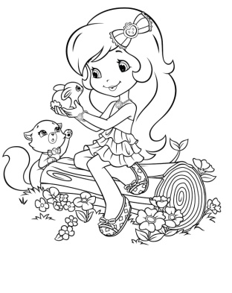 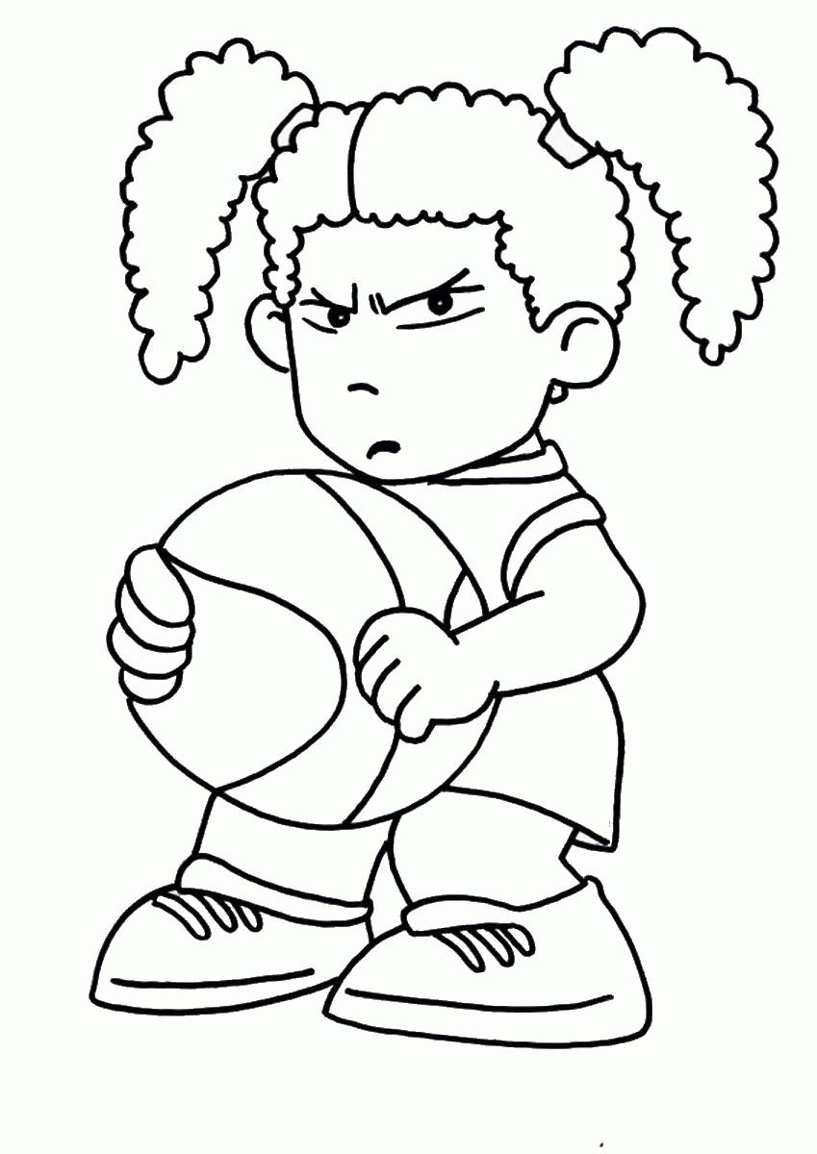

Существует два вида общения: вербальное и невербальное …

**Вербальное общение** (знаковое) осуществляется с помощью слов. К вербальным средствам общения относится человеческая речь. Специалистами по общению подсчитано, что современный человек за день произносит примерно 30 тыс. слов, или более 3 тыс. слов в час.

К основным **невербальным средствам общения** относятся:  
Кинестика - рассматривает внешнее проявление человеческих чувств и эмоций в процессе общения. К ней относятся:  
- жестика;  
- мимика;  
- пантомимика.

*2. Делаем следующий ход:*

|  |  |
| --- | --- |
| Жесты, походка | Слово пуще стрелы… |

Из истории жестов.

Жесты - это разнообразные движения руками и головой. Язык жестов - самый древний способ достижения взаимопонимания. В различные исторические эпохи и у разных народов были свои общепринятые способы жестикуляции. В настоящее время даже предпринимаются попытки создать словари жестов. О той информации, которую несет жестикуляция, известно довольно много. Исследования М. Аргайла, в которых изучались частота и сила жестикуляции в разных культурах, показали, что в течение одного часа финны жестикулировали 1 раз, французы - 20, итальянцы - 80, мексиканцы - 180.

Интенсивность жестикуляции может расти вместе с возрастанием эмоциональной возбужденности человека, а также при желании достичь более полного понимания между партнерами, особенно если оно затруднено.

Конкретный смысл отдельных жестов различен в разных культурах. Однако во всех культурах есть сходные жесты, среди которых можно выделить:  
- Коммуникативные (жесты приветствия, прощания, привлечения внимания, запреты, утвердительные, отрицательные, вопросительные и т.д.)  
- Модальные, т.е. выражающие оценку и отношение (жесты одобрения, удовлетворения, доверия и недоверия и т.п.).  
- Описательные жесты, которые имеют смысл только в контекст речевого высказывания.

Походка - это стиль передвижения человека. Ее составляющими являются: ритм, динамика шага, амплитуда переноса тела при движении, масса тела. По походке человека можно судить о самочувствии человека, его характере, возрасте. В исследованиях психологов люди узнавали по походке такие эмоции, как гнев, страдание, гордость, счастье. Выяснилось, что «тяжелая» походка характерна для людей, находящихся в гневе, «легкая» - для радостных. У гордящегося человека самая большая длина шага, а если человек страдает, его походка вялая, угнетенная, такой человек редко глядит вверх или в том направлении, куда идет.

1. *Делаем следующий ход:*

Поговорим о вербальном общении.

Поверьте, что грубость и резкость отрицательно влияет и на тех, кто говорит, и на тех, кому говорят. Наглядным доказательством этого удивительного факта является простой лед. Окружите воду красотой, создайте вокруг нее атмосферу мира и гармонии, а затем заморозьте ее. Под микроскопом вы увидите удивительно красивые кристаллы воды. А теперь ругайтесь, кричите, создайте вокруг воды хаос, и красивые ледяные кристаллы сломаются, в микроскоп вы увидите такой же хаос и беспорядок.

Слово "сквернословие" происходит от слов "скверный" (плохой) и "слово". То есть сквернословие - употребление плохих слов.  
Сквернословие наносит вред не только духовному, но и физическому здоровью человека. Ученые Российской академии наук пришли к ошеломляющему выводу, что при помощи словесных мыслеобразов человек созидает или разрушает свой наследственный аппарат. Оказывается, ДНК способна воспринимать человеческую речь и читаемый текст по электромагнитным каналам. Одни сообщения оздоравливают гены, другие травмируют, подобно радиации. Например, добрые слова молитвы пробуждают резервные возможности генетического аппарата, а проклятия, матерщина вызывают мутации, ведущие к вырождению. Любое произнесенное слово не что иное, как волновая генетическая программа, влияющая на нашу жизнь и жизнь наших потомков.

|  |  |
| --- | --- |
| Ранит | Чувство меры в поведении,  в поступках… |

1. *Делаем следующий ход:*

Послушайте ситуацию:

Папа подарил Вове на день рождение новые марки. Вова показал их своему приятелю Косте и радостно сообщил:

-смотри, какие мне марки папа подарил! Редкие, красивые1 Тебе нравится?

-Да у меня таких навалом!,- засмеялся Костя. –И ничего особенного в них нет! А отец твой совсем в марках не разбирается! В общем ерундовые марки! Давай я лучше тебе свои покажу!?

Но Вова не захотел и потом еще три дня с Костей не разговаривал.

А почему? Как вы думаете?

Словарь – ТАКТ- умение вести себя пристойно, уважая других, чувство меры в поведении, в поступках. Важно научиться чувствовать, что нужно другому человеку, что для него обидно.

Тактичность - одна из самых замечательных черт характера. Тактичный человек привлекает к себе окружающих, он умеет сделать так, чтобы людям было хорошо с ним. Тактичным мы называем человека, который никогда:

* не будет назойливым,
* не утомит,
* не обидит,
* не пошутит некстати.

Он не станет бесцеремонно разглядывать постороннего или знакомого, отпуская замечания по поводу его внешности. Он не станет давать советы тогда, когда его об этом не просят. Он не будет во всеуслышание без основания критиковать кого бы то ни было и что бы то ни было.

|  |  |
| --- | --- |
| такт | Не дразнись и |

1. *Делаем следующий ход:*

А почему люди обзываются?

-хотят оскорбить

- мстят

- [намеренно](https://ru.wiktionary.org/wiki/%D0%BD%D0%B0%D0%BC%D0%B5%D1%80%D0%B5%D0%BD%D0%BD%D0%BE) [раздражать](https://ru.wiktionary.org/wiki/%D1%80%D0%B0%D0%B7%D0%B4%D1%80%D0%B0%D0%B6%D0%B0%D1%82%D1%8C) [шутками](https://ru.wiktionary.org/wiki/%D1%88%D1%83%D1%82%D0%BA%D0%B0), [приставанием](https://ru.wiktionary.org/wiki/%D0%BF%D1%80%D0%B8%D1%81%D1%82%D0%B0%D0%B2%D0%B0%D0%BD%D0%B8%D0%B5); [злить](https://ru.wiktionary.org/wiki/%D0%B7%D0%BB%D0%B8%D1%82%D1%8C) [насмешками](https://ru.wiktionary.org/wiki/%D0%BD%D0%B0%D1%81%D0%BC%D0%B5%D1%88%D0%BA%D0%B0)

Обидные прозвища приклеиваются из-за внешности (рыжий…, толстый..еще какие?)

- фамилии

Приятно с такими ребятами общаться ?

А как же быть в таких случаях?

-не бросаться на обидчика с кулаками

- в ответ на обзывание выкрикнуть отговорку-своеобразную защиту от словесного нападения. Такие отговорки помогают остановить нападающего.

Вот примеры отговорок:

- шел крокодил, твое слово проглотил а мое оставил.

- кто так обзывается – сам так называется

- дурак !...Приятно познакомиться, а меня Петя зовут.

Вас всегда может выручить чувство юмора.

|  |  |
| --- | --- |
| Не обзывайся | От улыбки в небе… |

1. *Делаем следующий ход:*

В чем секрет улыбки?

-когда люди улыбаются, они становятся красивыми

- 80% успеха зависит от умения общаться с улыбкой

- улыбка это способ общения

- 5 минут смеха продлевает жизнь на 1 год. Злоба, обида вызывает болезни.

Повернитесь друг к другу, улыбнитесь. Правда хочется пообщаться, когда тебе улыбаются!?

|  |  |
| --- | --- |
| Радуга проснется | Немного про меня |

7. *Делаем следующий ход:*

*Тест*

Бывают разные таланты и способности. Но есть особый талант – талант общения с людьми. Никто из нас не лишен этого таланта.

Задумайтесь, всегда ли правильно ведете себя, общаясь между собой.

Памятка « Как расположить людей к себе»

Как располагать людей к себе

* Проявляйте искренний интерес к людям
* Постарайтесь понять достоинства человека и похвалить их
* Старайтесь понять причины поступков другого человека
* Проявляйте доброжелательность, улыбайтесь чаще
* Обращайтесь чаще по имени
* Учитывайте интересы собеседника
* Будьте хорошим слушателем, поощряйте других рассказывать о себе
* Уважайте мнение других, начинайте  с того, что между вами общего во взглядах
* Давайте возможность выговориться
* Старайтесь ставить себя на место собеседника

|  |  |
| --- | --- |
| 4da1a0d7d219c5de6ae9923f16f47362 | Главная роскошь –  это роскошь человеческого |
| общения | Общаться помогает мимика, поза,… |
| жесты, походка | Слово пуще стрелы |
| ранит | Чувство меры в поступках,  в поведении называется |
| такт | Не дразнись и |
| не обзывайся | От улыбки в небе |
| радуга проснется | Немного про меня |

ТЕСТ

Диагностика нравственной самооценки

1. ты часто бываю добрым со сверстниками.
2. тебе важно помочь товарищу, когда у него неприятность.
3. ты считаешь, что можно быть не сдержанным с некоторыми взрослыми.
4. наверное, нет ничего страшного нагрубить неприятному тебе человеку.
5. если кого то в классе дразнят, то ты его тоже дразнишь.
6. ты считаешь, что вежливость помогает тебе хорошо чувствовать себя среди людей.
7. ты думаешь, что можно позволить выругаться на несправедливое замечание в твой адрес.
8. тебе приятно делать людям радость.
9. тебе кажется нужно уметь прощать людям их отрицательные поступки.

4-если полностью согласны

3-допускаете возможность

1-полностью не согласны

24 балла и выше – высокий уровень нравственности

18 баллов – средний уровень